陈榕榕
公司职位：上海自由士信息科技有限公司 CEO
参选类别：年度数字营销创新力人物
人物简介
简介：10 年市场品牌管理经验，先后在网易、脉脉、传音等企业负责品牌营销管理。成功案例包括：将脉脉打造成职场社交第一品牌；负责传音在全球60个国家的数字营销管理，搭建企业品牌出海数字营销体系；孵化杨国福集团第二餐饮品牌等。操盘案例曾斩获多项营销奖（金投赏、梅花网、金瞳奖、IAI、ADMEN、广告主、Topmarketing、上海国际广告节等），曾担任知名营销奖项评委（艾菲、Topdigital等），香港大学研究生。
具备互联网软件及智能硬件/电子消费品从业背景，国内及海外市场经验，线上及线下业态的品牌规划，单一品牌及多品牌矩阵管理经验。具备体系化的品牌方法论，既有成熟的品牌管理经验，又有品牌从 1 到 100 的建设经验。整合营销实战经验丰富，管理过亿级预算，也操盘过高 ROI 项目。

职业履历：
2022.5-至今 上海自由士信息科技有限公司 创始人兼CEO
职业教育培训，自研课程《品牌营销十八力》、《全媒体流量运营》等，与三节课、优酷、喜马拉雅、高顿教育、魔学院、营想学堂（市场部网）、探迹科技（开单果APP）等有内容合作。课程内容覆盖上万名学员，帮助营销新人学习。
2022.1-2022.5 杨国福餐饮集团 CMO
集团餐饮品牌及几大子品牌（快消品等）的市场战略规划，孵化新品牌，港股上市财经公关传播，新品牌孵化，品牌营销，创意设计，ToB及ToC新媒体矩阵管理等。
2021.1-2021.8 传音 全球数字营销总监
全球60个国家（非洲、东南亚、欧美等）市场数字营销管理和广告投放（Facebook、Google、Tiktok等），管理亿级市场费用及百亿级生意规模。
2019-2020 趣头条 品牌市场总监
负责集团矩阵化（趣头条、米读等亿级体量产品）的品牌市场管理：ToC、ToB及ToG。
2015.6-2019.6 脉脉 市场营销总监
早期员工。四年成功打造中国职场社交第一品牌。
2014-2015 网易 市场经理
负责网易新闻的品牌营销。

数字营销领域杰出贡献
自研课程《品牌营销十八力》、《全媒体流量运营》等，与三节课、优酷、喜马拉雅、高顿教育、魔学院、营想学堂（市场部网）、探迹科技（开单果APP）等平台深度合作，课程总结了10年市场营销及流量运营体系化的方法论和实操案例，帮助上万名知名企业学员及营销从业者快速建立对数字营销的认知和提升实操能力，帮助企业提升数字化营销和出海营销的能力。
《一小时学会市场营销的底层逻辑》直播课程回放：
https://live.youinsh.com/livestream/pcwatch/?liveid=13310&enterprise_id=1627
36氪人物采访：《没预算，我们靠什么增长？｜双增对话》https://36kr.com/p/1966842390285186

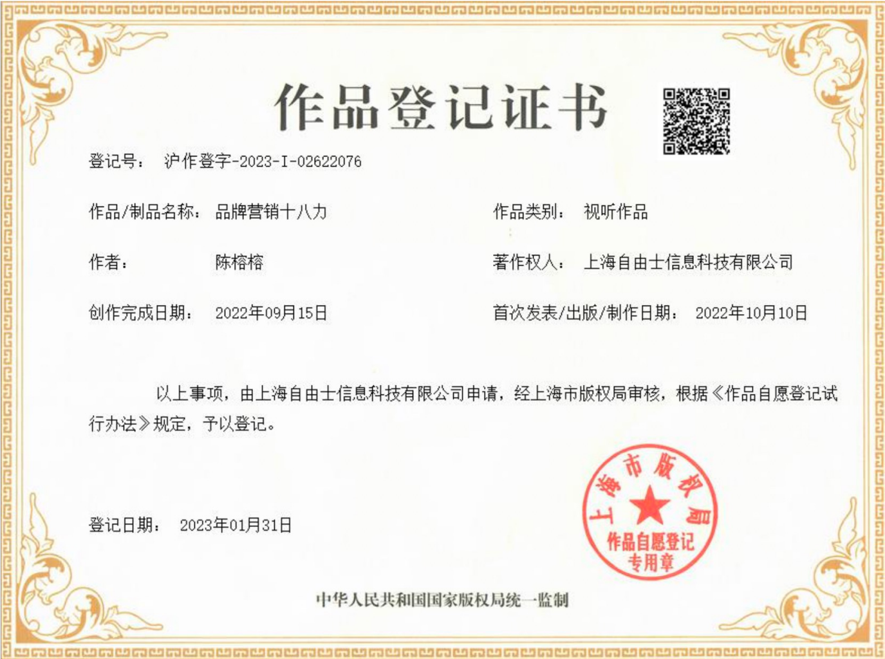
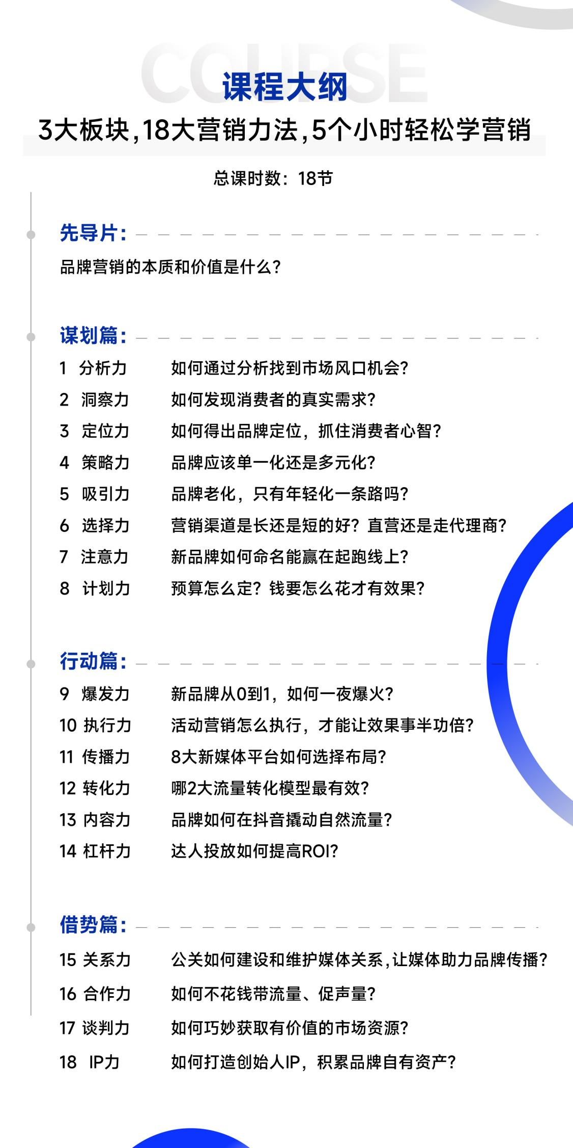
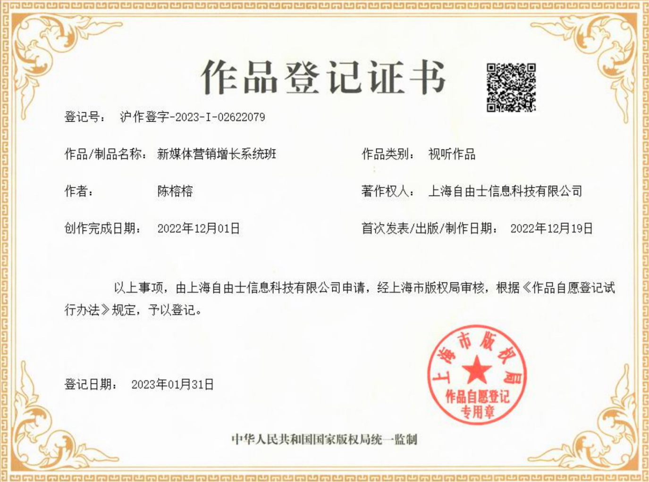
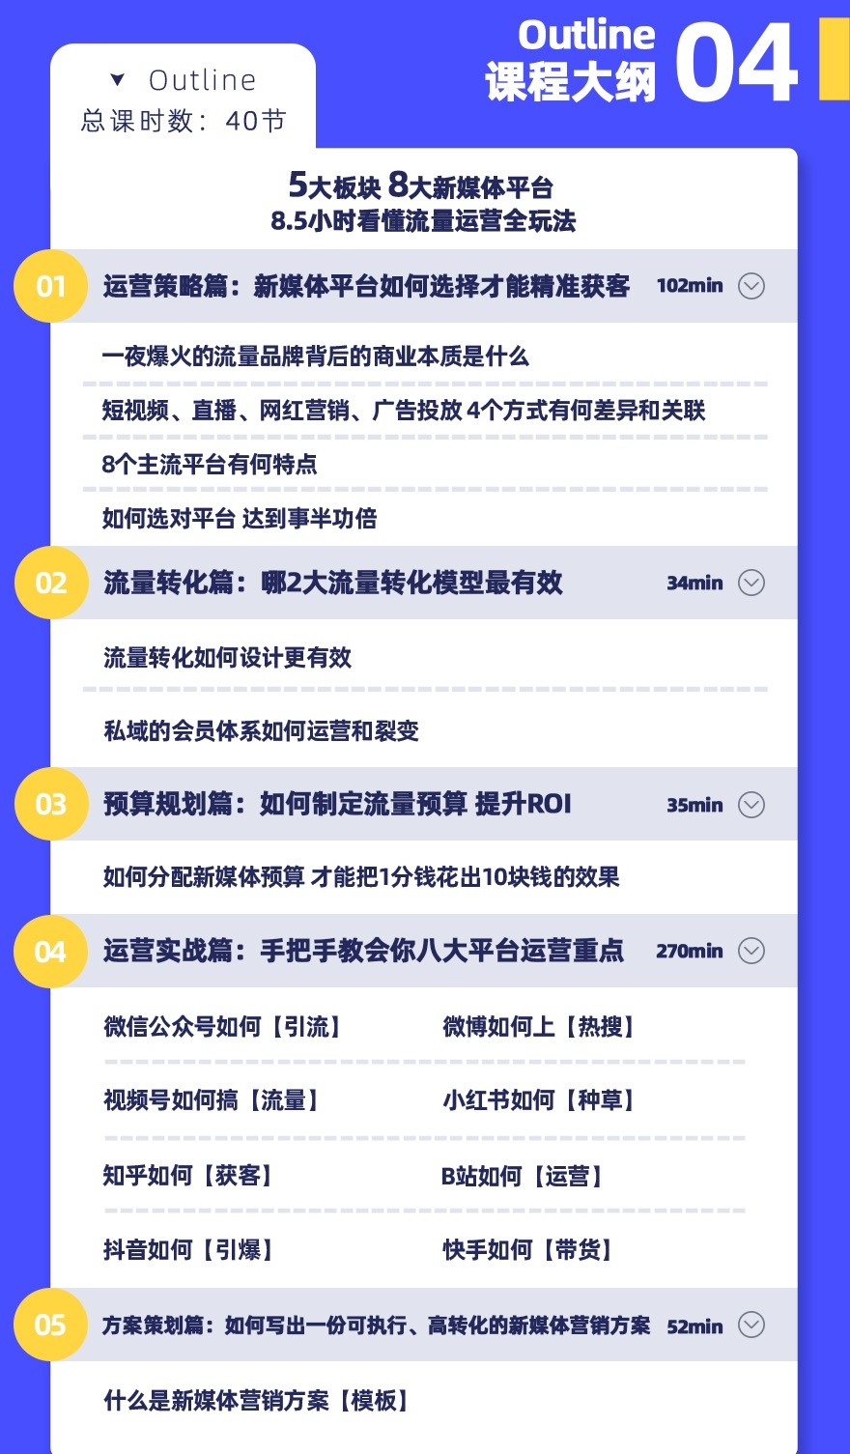

课程学员为3000+知名企业的市场营销从业者及高管：
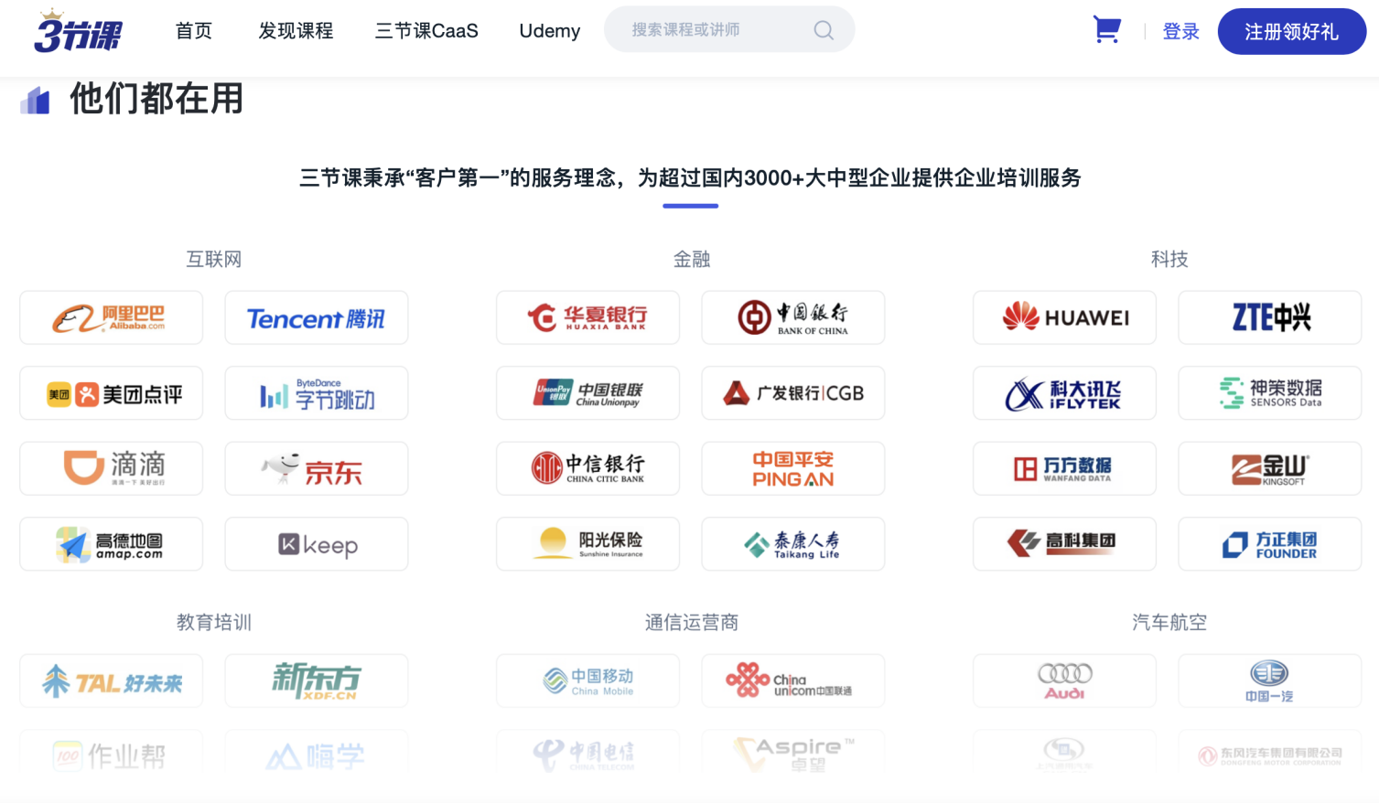
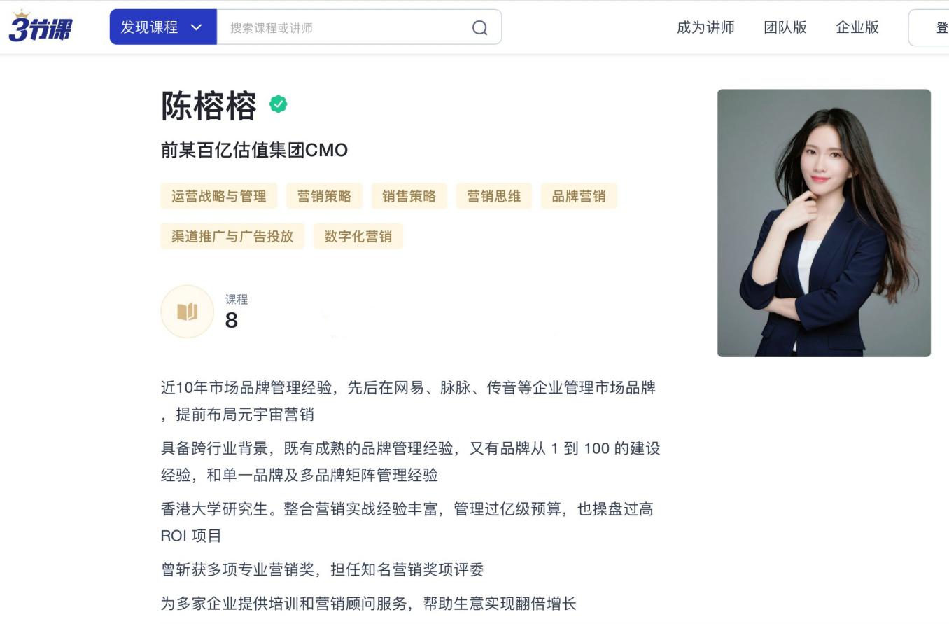
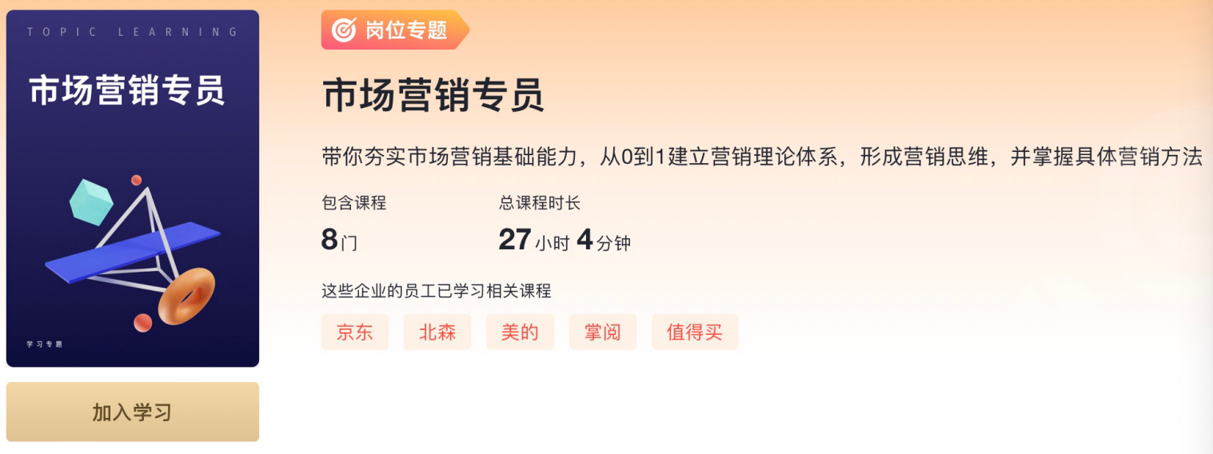
学员评价：
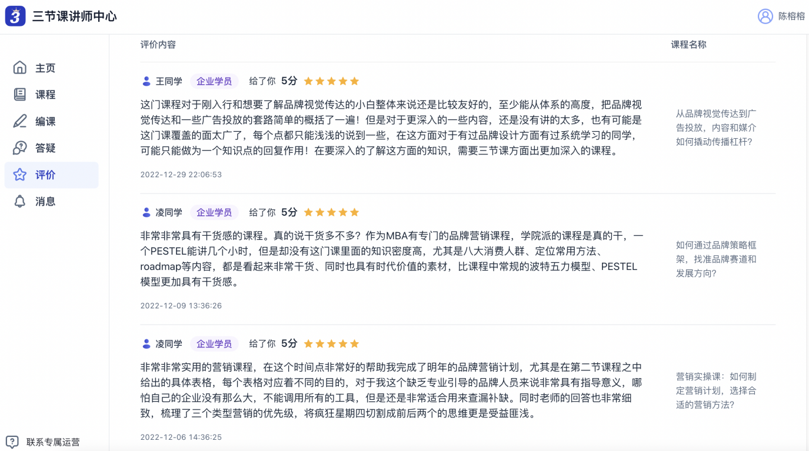

业界评价
三节课创始人兼CEO 后显慧
与陈榕榕老师合作的品牌营销课程，在我们平台被几百家知名企业的营销人员学习观看，课程非常受欢迎，在研发课程过程中，陈榕榕老师的专业、细致程度也非常让我们钦佩，不遗余力花时间打磨一套体系化的课程内容，帮助更多行业新人获得成长。
高顿教育 新职教业务负责人 王一男
陈榕榕老师与我司平台合作的《新媒体营销增长系统班》，一经上线就备受广大用户的喜爱，课程囊括了8大主流新媒体运营方法，营销的知识广度和深度，课程的方法论和实用性，都备受平台用户的好评。
市场部网创始人兼CEO 杨叶伟
陈榕榕老师自研的《品牌营销十八力》课程，在市场部网的平台和行业社群，帮助营销新人体系化地梳理了方法论，也不吝分享了自己的案例实操经验，是平台不可多得的好课程~

